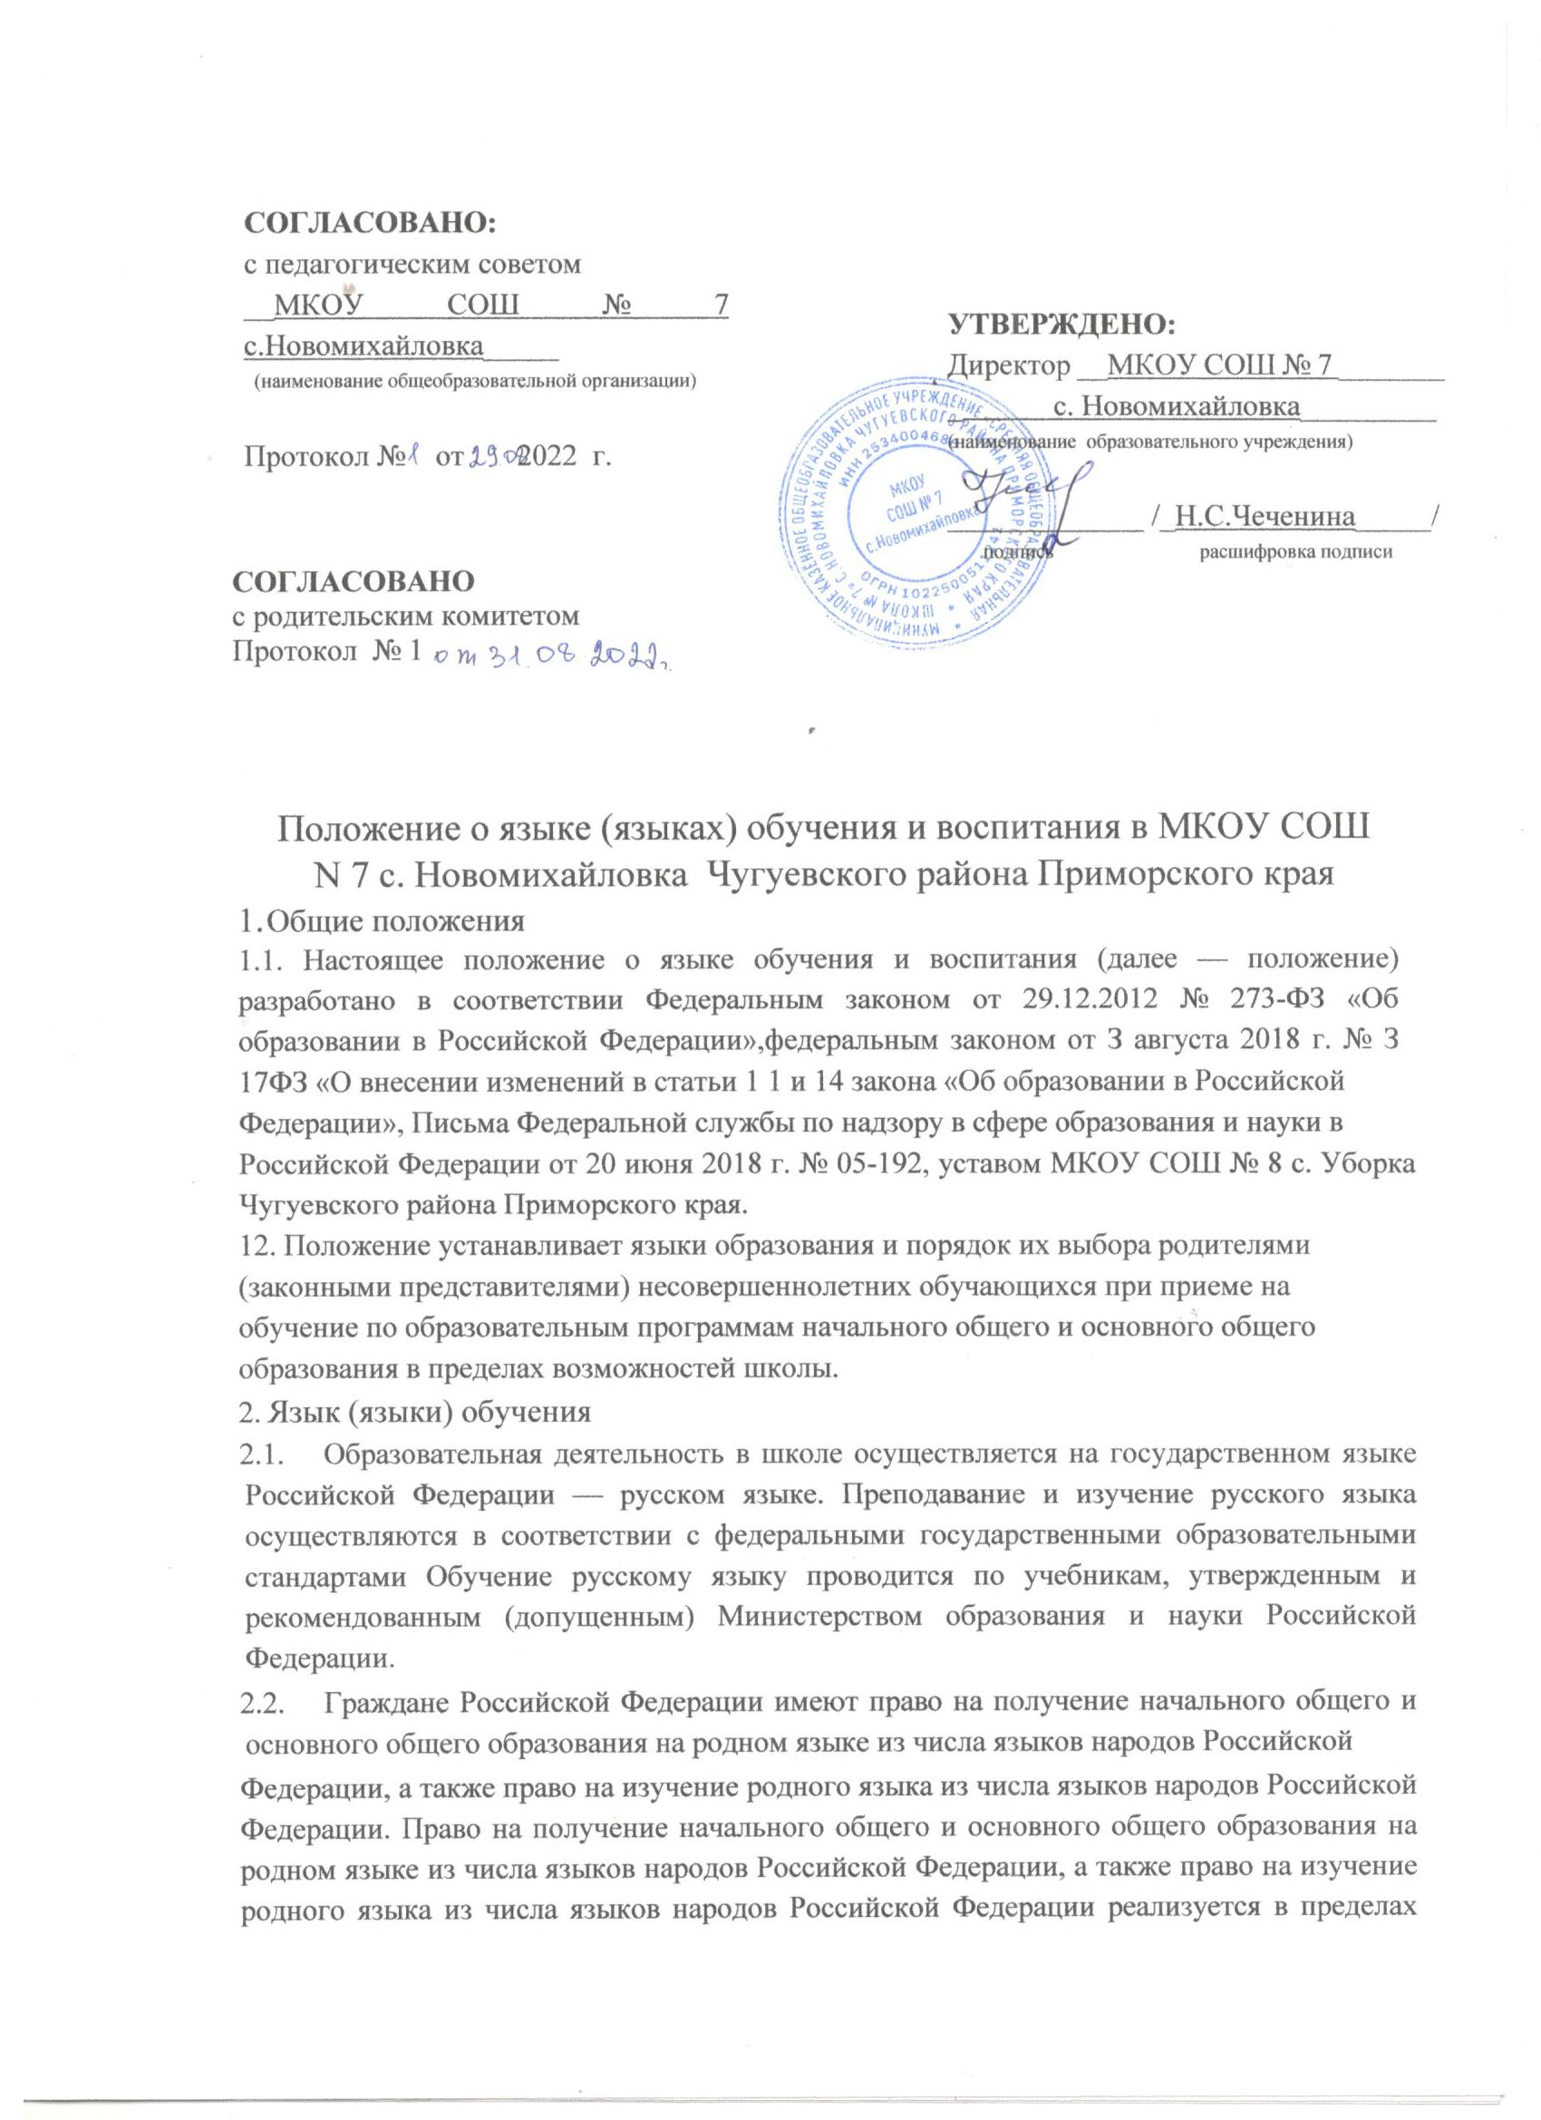

  - ) несовершеннолетних обучающихся при приеме (переводе) на обучение по имеющим государственную аккредитацию образовательным программам начального общего и основного общего образования. 2.4. В рамках имеющих государственную аккредитацию образовательных программ МКОУ СОШ № 7 с.Новомихайловка Чугуевского района Приморского края осуществляет преподавание и изучение иностранных языков (английский язык со 2 класса). 2.5. В рамках дополнительных образовательных программ по запросу участников образовательных отношений и исходя из кадровых возможностей, МКОУ СОШ № 7 с. Ноомихайловка Чугуевского района Приморского края вправе организовать обучение иным иностранным языкам. Язык обучения по дополнительным образовательным программам, а также основные характеристики образования определяются школой в соответствующих дополнительных образовательных программах.
З. Организация образовательной деятельности
  - В соответствии с ФГОС начального общего и основного общего образования предметная область «Родной язык и литературное чтение на родном языке» (уровень начального общего образования) и «Родной язык и родная литература» (уровень основного общего образования) являются обязательными для изучения и входят в обязательную часть школьной программы. Родной язык изучают в рамках предметных областей: «Родной язык и литературное чтение на родном языке» - в начальной школе и «Родной язык и родная литература» - в основной школе.
  - Преподавание и изучение английского языка в рамках имеющих государственную аккредитацию образовательных программ организуется для обучающихся 2—11 классов. 3.3. Преподавание и изучение иностранных языков в рамках имеющих государственную аккредитацию образовательных программ осуществляются в соответствии с федеральными государственными образовательными стандартами и может осуществляться на иностранных языках в соответствии с учебным планом и образовательными программами соответствующего уровня образования.
3.4. Преподавание и изучение иных предметов учебного плана осуществляется на русском языке.
- Язык (языки) воспитания
  - Внеурочная деятельность и воспитательная работа в школе осуществляется на русском языке в соответствии с утвержденными планами внеурочной деятельности и воспитательной работы.
- Заключительные положения
  - Изменения в настоящее Положение могут вноситься в соответствии с действующим законодательством и Уставом МКОУ СОШ № 7 с.Новомихайловка Чугуевского района
Приморского края
  - Настоящее Положение вступает в силу с момента его принятия.

